Pinotte et Loupi Fiche reproductible 1
(fiche d’évaluation)
Nom : _____________________________

Examiner l’égalité et l’inégalité | Pas encore | Parfois | Souvent
Reconnaître des ensembles égaux
et inégaux
Modéliser et décrire des situations d’égalité et d’inégalité
Égaliser des ensembles inégaux en faisant une addition, une soustraction ou un ajustement
Reconnaître le symbole = et comprendre sa signification
Comparer des quantités jusqu’à 20
Comparer des groupes et des ensembles en utilisant les termes
plus que, moins que, égal à ou
le même que
Créer un ensemble plus petit, égal ou plus grand qu’un autre ensemble
Points forts:

Points à améliorer:

Activités à faire à la maison et lettre
aux parents / tuteurs Fiche reproductible 2–1



Note à l’enseignant(e)

Vous pouvez envoyer une lettre aux familles pour leur présenter le livret Pinotte et Loupi et leur proposer quelques activités à faire à la maison avec leur enfant.

Composez votre lettre à l'aide de ce modèle et choisissez une ou deux activités proposées sur la Fiche 2-1 (l’activité en ligne) ou sur la Fiche 2-2. Il suffit de supprimer ces directives et de faire un copier-coller des activités choisies. Vous pouvez adapter ces activités en fonction de votre situation.

Vous aimeriez peut-être diriger les familles à notre site web www.pearsoncanada.ca/mlb/1P7-FR pour essayer de faire une activité interactive. Au besoin, il existe des notes pour les parents / enseignants pour l’activité, qui sont disponibles
en anglais.

Activity Page 1
Math Focus: Explore equality and inequality
- Ask children to determine which side of the balance has more squares.
- Model how to use the math tool by dragging a square from one pan to the other and then back again.
- Invite children to make the pans balance by moving squares from one side to the other.
- Encourage children to explain how they know both sides
are equal.
Activités à faire à la maison et lettre
aux parents / tuteurs Fiche reproductible 2–2

Chers parents / tuteurs,

Dans ce livret Pinotte et Loupi, nous avons mis l’accent sur ces compétences en mathématiques : examiner des situations d’égalité et d’inégalité et comparer des quantités jusqu'à 20. Nous vous suggérons ces activités à effectuer à la maison avec votre enfant.
 – – – – – – – – – – – – – – – – – – – – – – – – – – – – – – – – – – – – – – – – – –
Lire l’histoire : En lisant cette histoire, comptez avec votre enfant les noix placées dans les paniers et comparez ces nombres. (Il y en a plus dans ce panier, moins dans l’autre panier, il y a le même nombre de noix dans chaque panier.) Qu’est-ce qui arrive au bâton de bois lorsqu’il y a plus de noix dans un panier que dans l’autre ? (Il penche.) Lorsqu’il y a le même nombre dans chaque panier ? (Il est droit.) Après la lecture, repérez toutes les images qui illustrent une situation d’égalité et ensuite toutes celles qui illustrent une situation d’inégalité. Vous pouvez utiliser 20 petits objets (de même taille et de même masse) et la Grille de mathématiques à la couverture arrière intérieure du livret pour vous amuser à représenter des épisodes de cette histoire.
 – – – – – – – – – – – – – – – – – – – – – – – – – – – – – – – – – – – – – – – – – –
Mets-les en équilibre ! Utilisez 20 petits objets (de même taille et de même masse) et la Grille de mathématiques à la couverture arrière intérieure du livret. Placez un groupe d’objets dans un panier et demandez à votre enfant d’équilibrer les deux paniers – en plaçant le même nombre d’objets dans l’autre panier. Demandez à votre enfant comment il sait s’il y a le même nombre d’objets de chaque côté (en les comparant directement, en les comptant). Inversez les rôles.
 – – – – – – – – – – – – – – – – – – – – – – – – – – – – – – – – – – – – – – – – – –
Rends-les égaux ! Faites un jeu avec la Grille de mathématiques (à la couverture arrière intérieure du livret) et jusqu’à 40 petits objets semblables : chaque joueur place quelques objets dans un des paniers. Comparez ensuite les deux ensembles. S’ils sont égaux, enlevez les objets et recommencez. S’ils ne sont pas égaux, déterminez quel ensemble en contient le plus et le moins. Appliquez-vous ensemble à égaliser le nombre d’objets dans chaque panier (en ajoutant ou en enlevant des objets dans un des paniers ou en transférant des objets d’un panier à l’autre). Après avoir confirmé que le nombre d’objets est le même dans chaque panier, enlevez les objets et recommencez.
 – – – – – – – – – – – – – – – – – – – – – – – – – – – – – – – – – – – – – – – – – –

Sincèrement,

___________________________

Connecting Home and School Fiche reproductible 2–3

Dear Family:

We have been working on Nutty and Wolfy, which focuses on modelling and describing equality and inequality, as well as comparing quantities. Try this activity at home with your child.
 – – – – – – – – – – – – – – – – – – – – – – – – – – – – – – – – – – – – – – – – – –
Reading the Story: As you read, count and talk about the acorns in the baskets. Compare the numbers of acorns in the baskets (more, fewer, the same). What happens to the yoke when there are more acorns in one basket than in the other basket? (it tilts) When the same number is in both baskets? (it lies flat) After reading, find all the pictures that show equal and then not equal sets. You can use 20 small objects (same shape and mass) and the mat on the inside back cover of the book to retell the story.
 – – – – – – – – – – – – – – – – – – – – – – – – – – – – – – – – – – – – – – – – – –
Balance It! Use 20 small objects and the Math Mat on the inside back cover of the book. Place a set of objects in one basket and ask your child to balance the baskets—to place the same number of objects in the other basket. Ask your child how he/she knows the same number of objects is on both sides (match, count). Switch roles.
 – – – – – – – – – – – – – – – – – – – – – – – – – – – – – – – – – – – – – – – – – –
Make Them Equal! Use up to 40 small objects and the Math Mat on the inside back cover of the book. Each player places some objects in one of the baskets. Compare the sets. If the sets are equal, remove the objects and start again. If they are not equal, determine which set has more and which set has less. Work together to make the same number of objects in each set (by adding to one set, subtracting from one set, or taking from one set and placing them in the other set). Once you agree the sets are equal, remove the objects and start again.
 – – – – – – – – – – – – – – – – – – – – – – – – – – – – – – – – – – – – – – – – – –

Sincerely,

___________________________

Grille de mathématiques Pinotte et Loupi Fiche reproductible 3

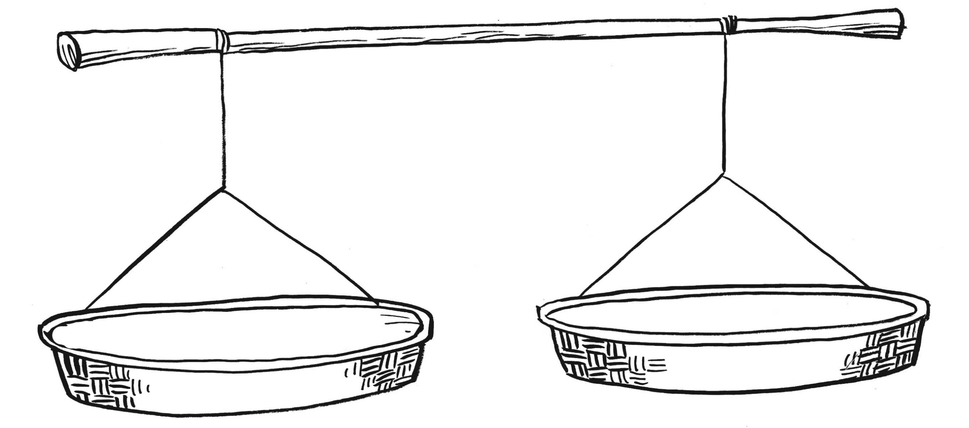
Balances à plateaux Fiche reproductible 4

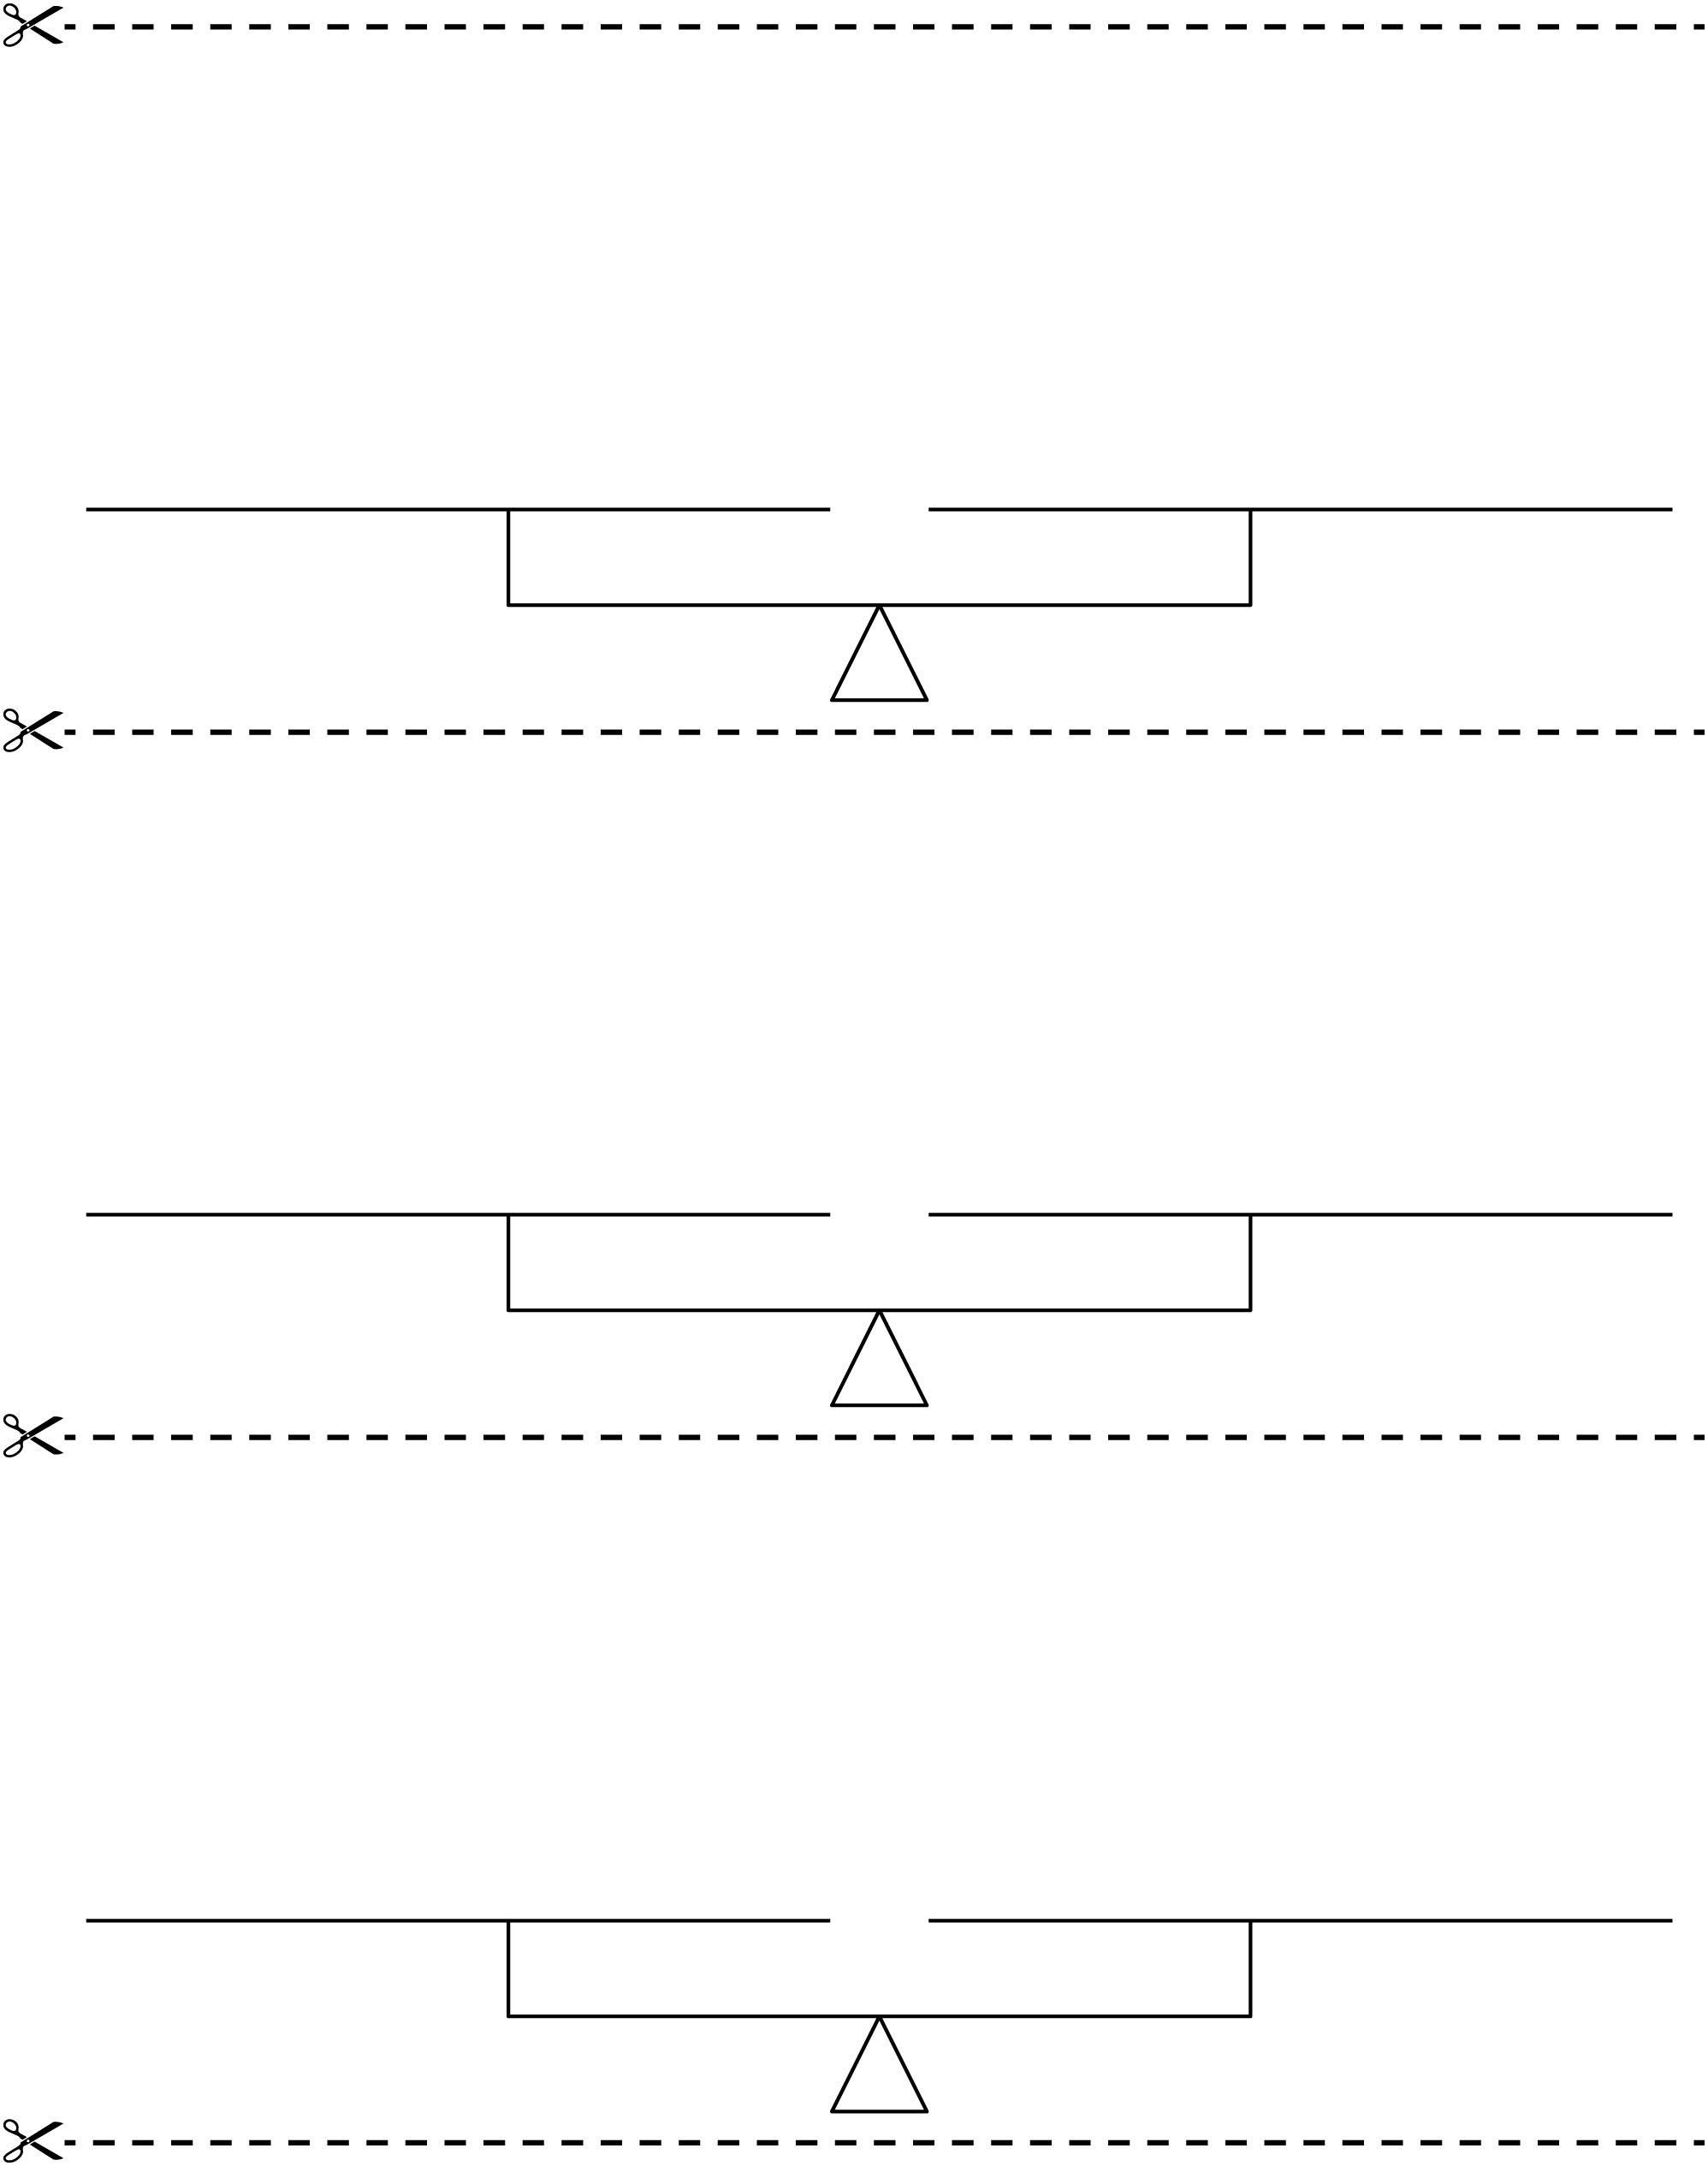

Mets-les en équilibre Fiche reproductible 5

Je peux faire différentes combinaisons égales à _______. Nom : _____________________________

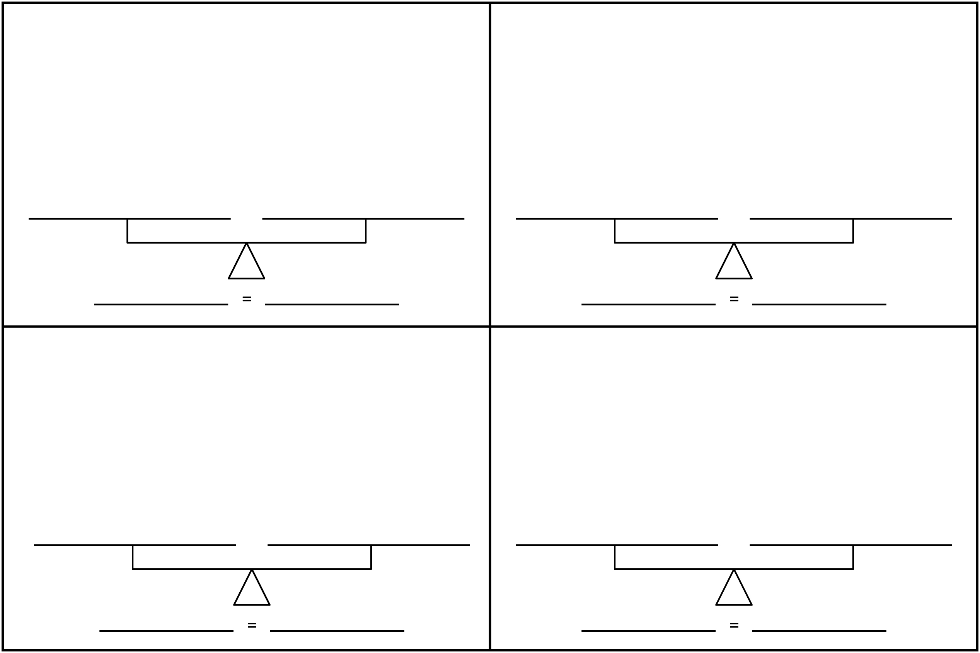
Faites des ensembles égaux Fiche reproductible 6
Nom : _____________________________

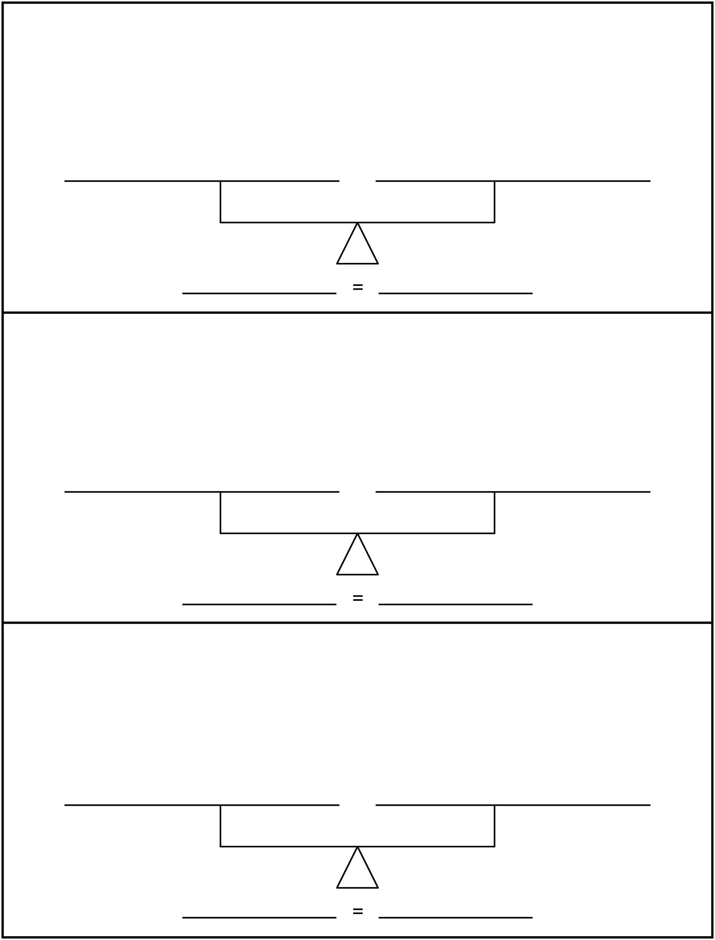
Grilles de 10 Fiche reproductible 7

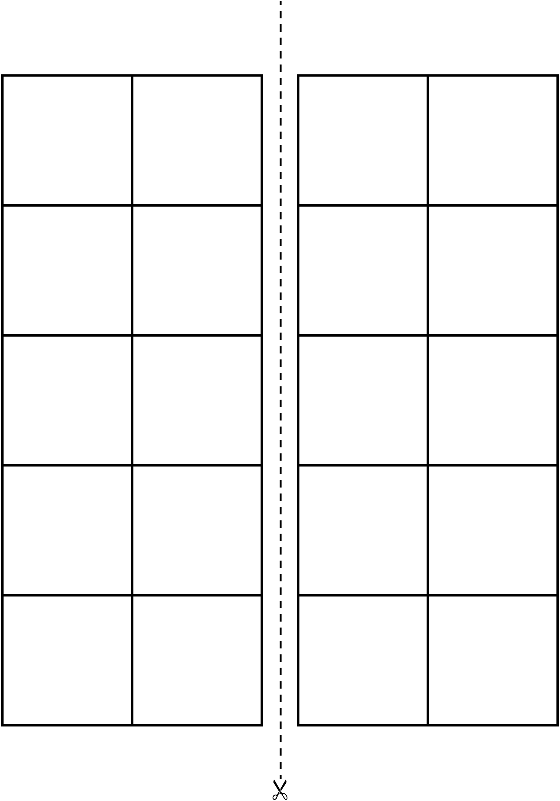
Sont-ils égaux? Fiche reproductible 8

Nom :  ___________________________ | Nom :  ___________________________ | Sont-ils égaux ?
Oui

Non
Oui

Non
Oui

Non
Oui

Non
Oui

Non
Oui

Non

Le chemin du poulailler – Planche de jeu Fiche reproductible 9

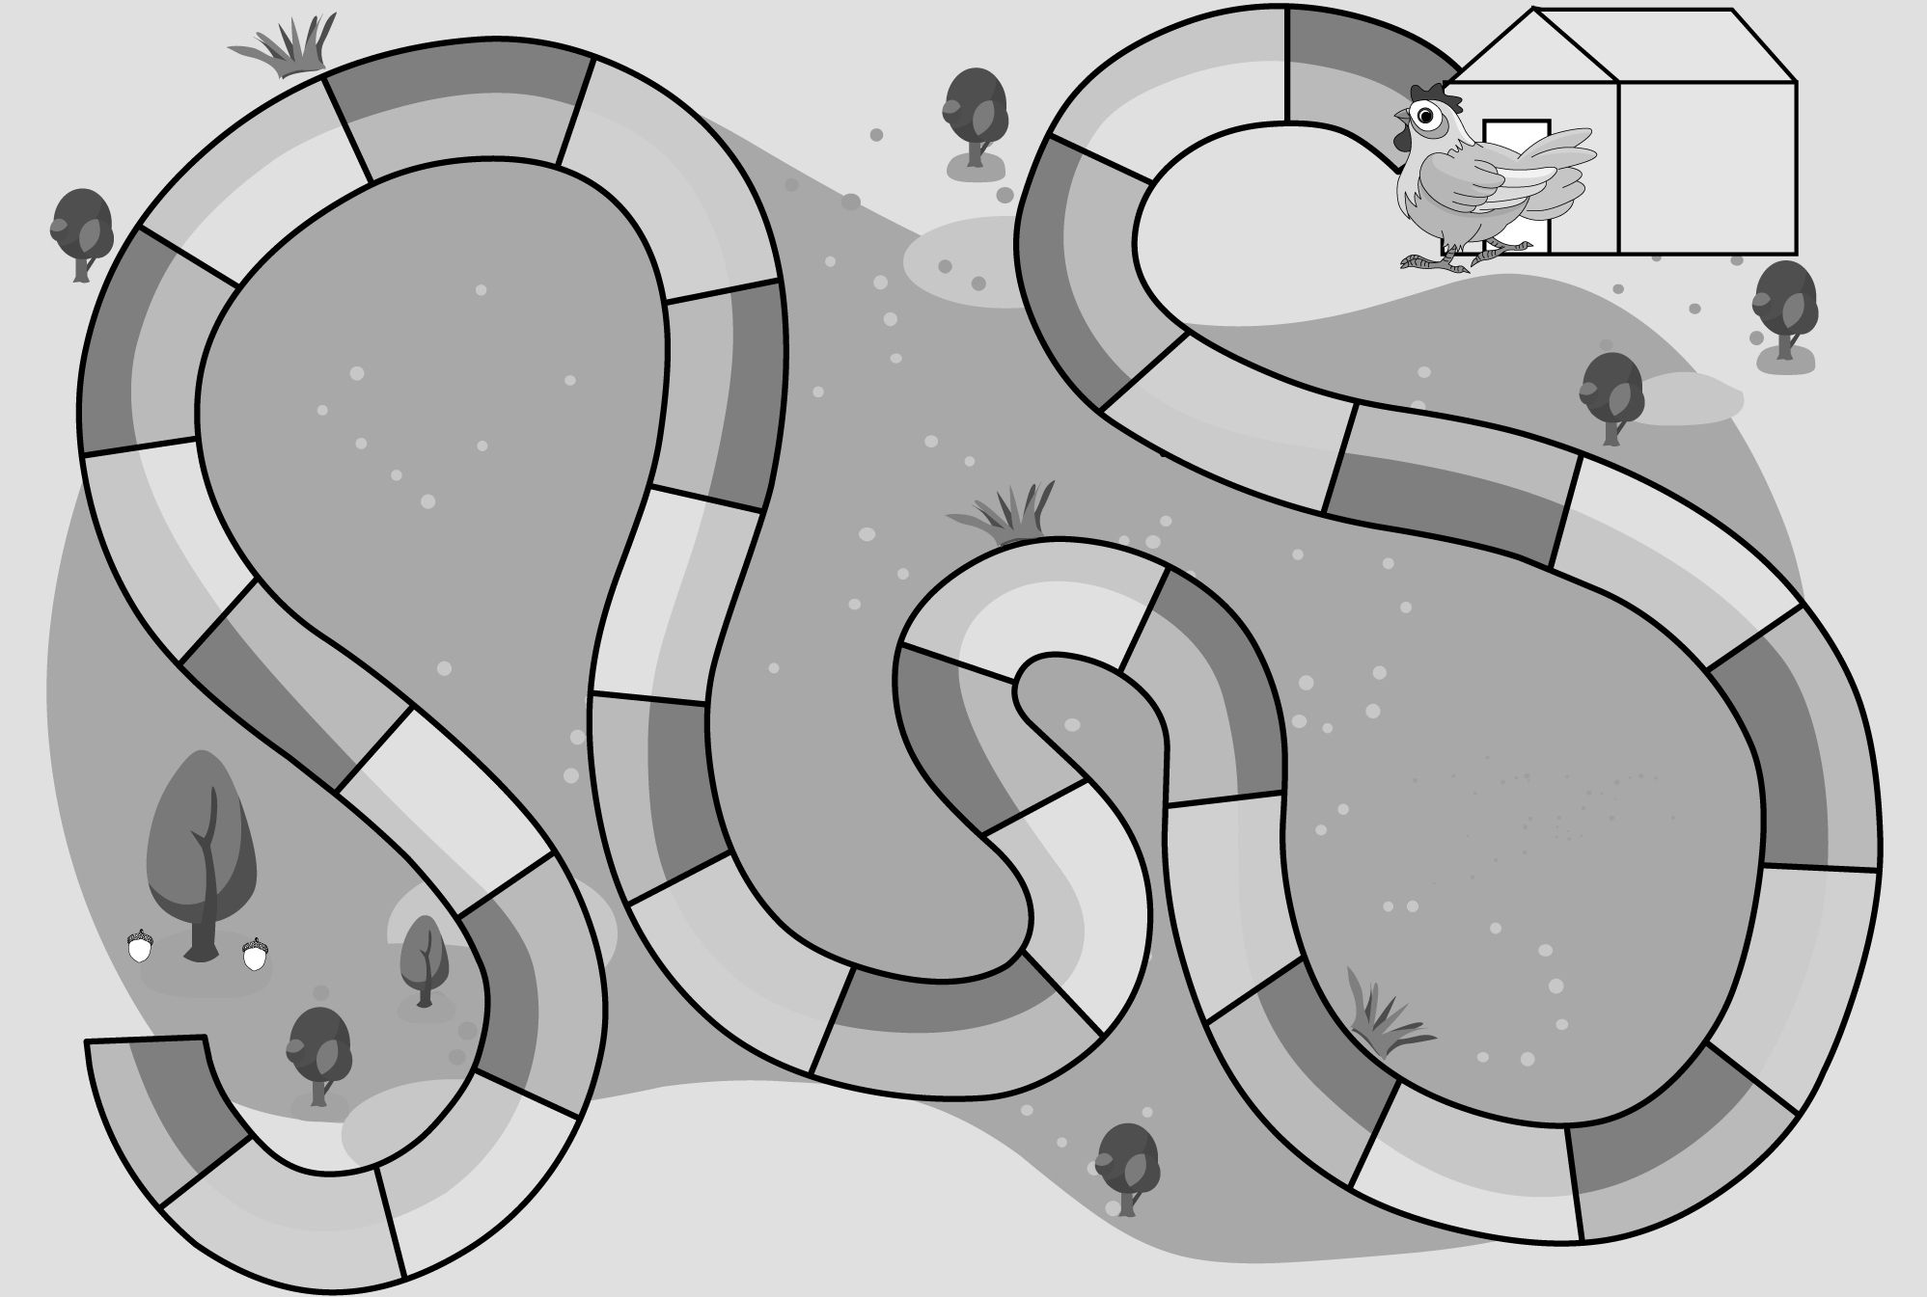
Cartes d’énoncés Fiche reproductible 10–1

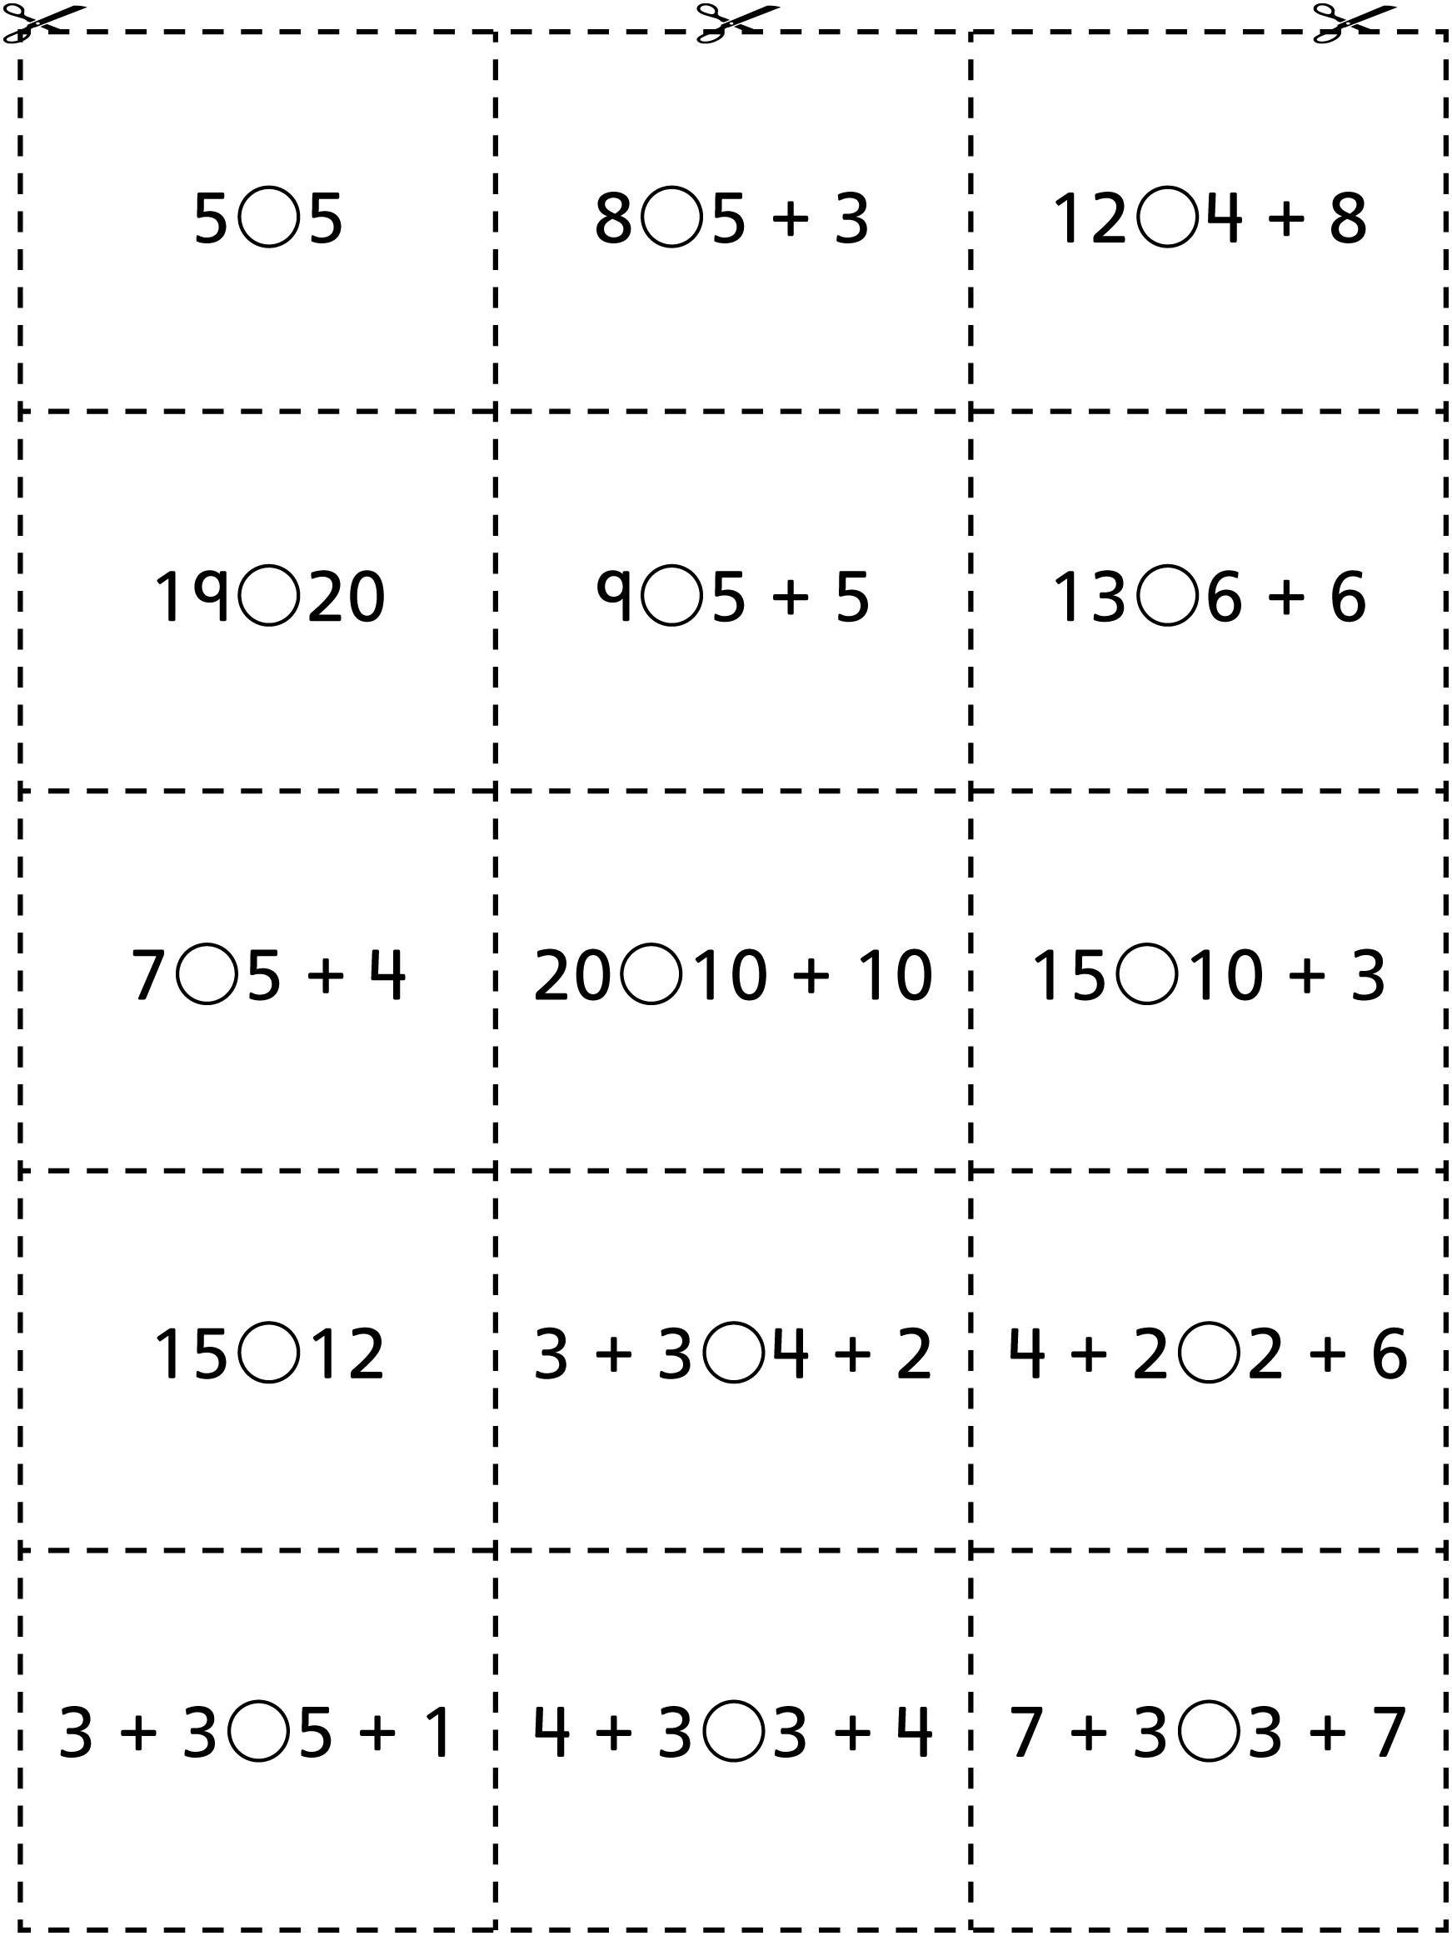

Cartes d’énoncés Fiche reproductible 10–2

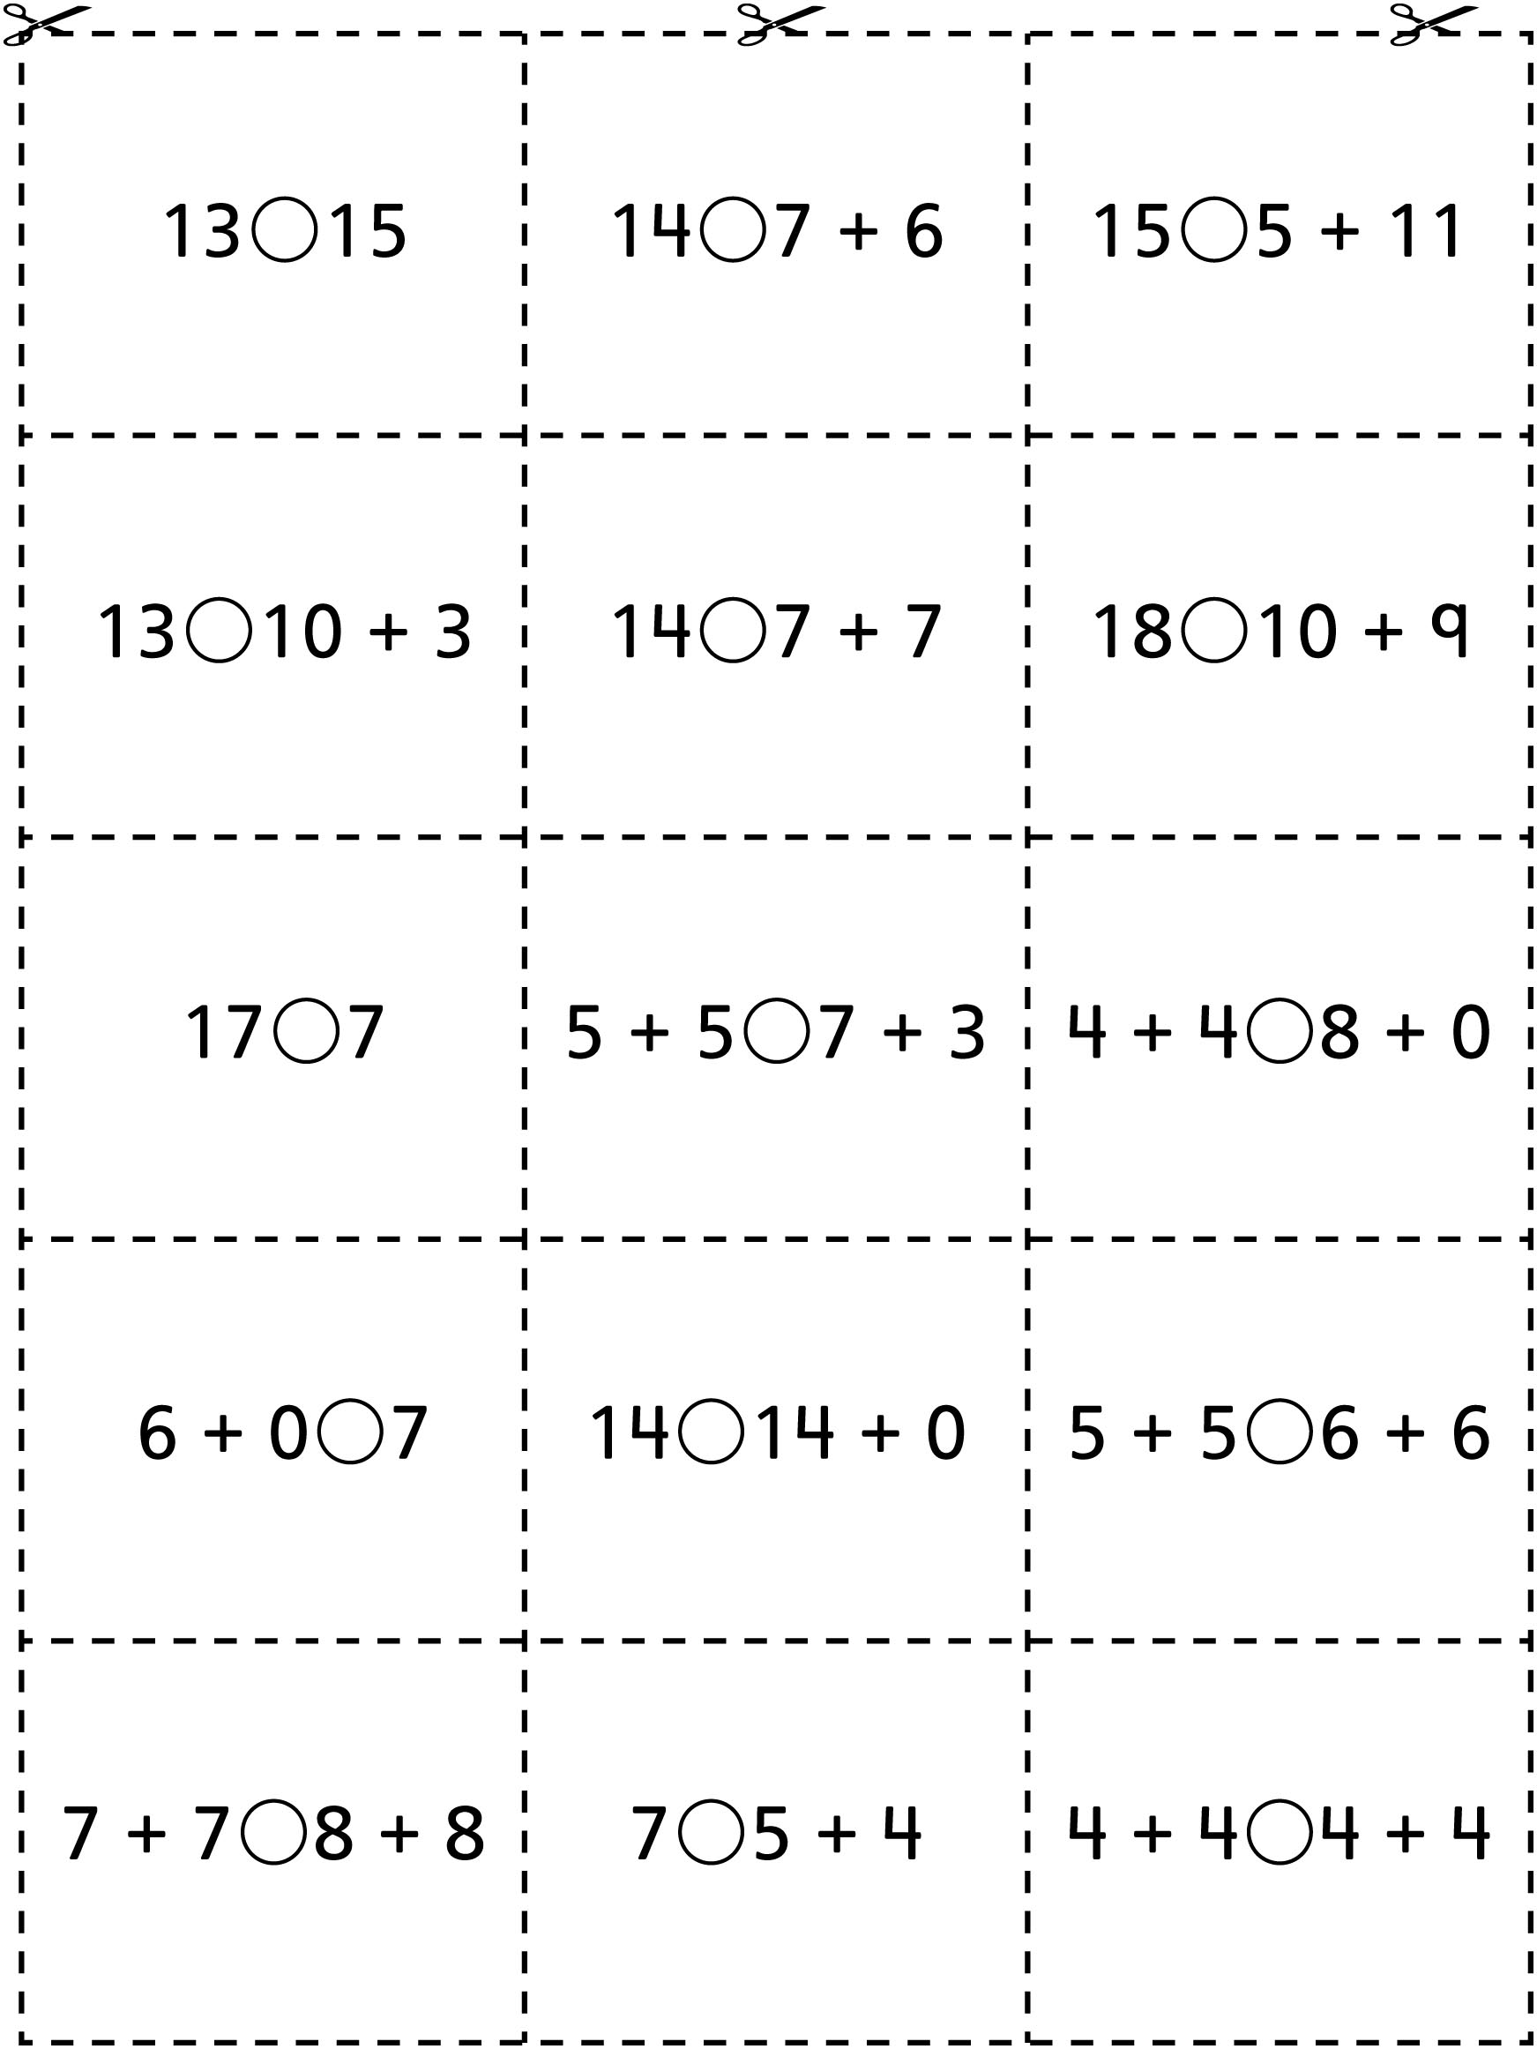

Une question d’équilibre Fiche reproductible 11–1

Une question d’équilibre  par ______________________________________ | 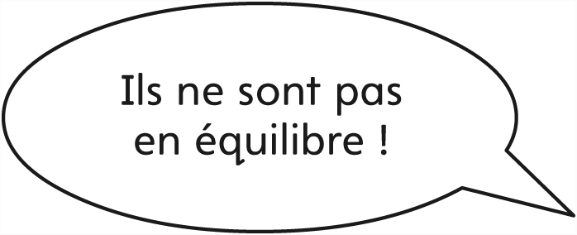

Une question d’équilibre Fiche reproductible 11–2

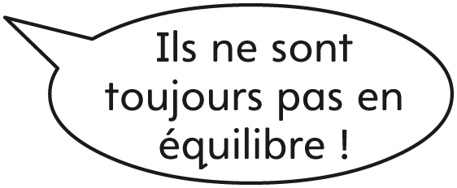 | 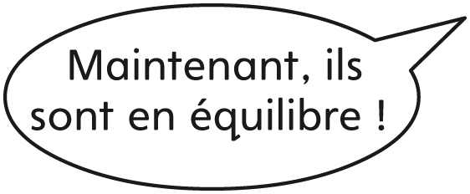

Compléter des énoncés Fiche reproductible 12

 – – – – – – – – – – – – – – – – – – – – – – – – – – – – – – – – – – – – – – – – – –

____________ est égal à _____________________________________________
 – – – – – – – – – – – – – – – – – – – – – – – – – – – – – – – – – – – – – – – – – –

____________ n’est pas égal à ________________________________________
 – – – – – – – – – – – – – – – – – – – – – – – – – – – – – – – – – – – – – – – – – –

____________ est plus que ___________________________________________
 – – – – – – – – – – – – – – – – – – – – – – – – – – – – – – – – – – – – – – – – – –

____________ est moins que _________________________________________
 – – – – – – – – – – – – – – – – – – – – – – – – – – – – – – – – – – – – – – – – – –

____________ est la même chose que __________________________________
 – – – – – – – – – – – – – – – – – – – – – – – – – – – – – – – – – – – – – – – – – –

